м. Київ, Україна

30 листопада 2020 року

Евіну Олександру
м. Бердянськ

Шановний Олександре!

Ми раді повідомити Вас, що Ви були відібрані у відкритому конкурсі для участі у програмі Стипендій Посольства США з вивчення англійської мови за програмою Державного департаменту США English Access Microscholarship Program (Access Program), яка надає можливість учням інтенсивно вивчати англійську мову протягом двох років за комунікативною методикою і дізнатися більше про культуру та суспільство США.

Заняття проходитимуть з лютого 2020 року і триватимуть до липня 2021 року на базі Бердянського державного педагогічного університету та дистанційно, за адміністрування громадської організації «Українській Центр Громадянських Ініціатив «Світло» та ГО «Інститут громадського розвитку «Ортега-і-Гасет».

Програма включає заняття англійської мови в позакласний час декілька разів на тиждень, у тому числі участь у громадських і культурних заходах та інтенсивних літніх мовних школах влітку 2021 року. Після успішного закінчення програми учасники отримають сертифікати від Посла США в Україні.

Від імені Посольства США вітаю Вас із здобуттям Стипендії Посольства США з вивчення англійської мови і бажаю подальших успіхів!

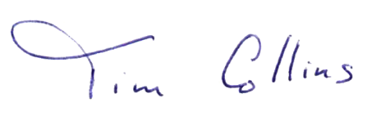

Тімоті Коллінз
Директор регіональних програм з питань викладання англійської мови
Посольство США в Україні
вул. Ігоря Сікорського, 4

